Trasladan a Pablo de Cesarea
(Hechos 23:23-35)
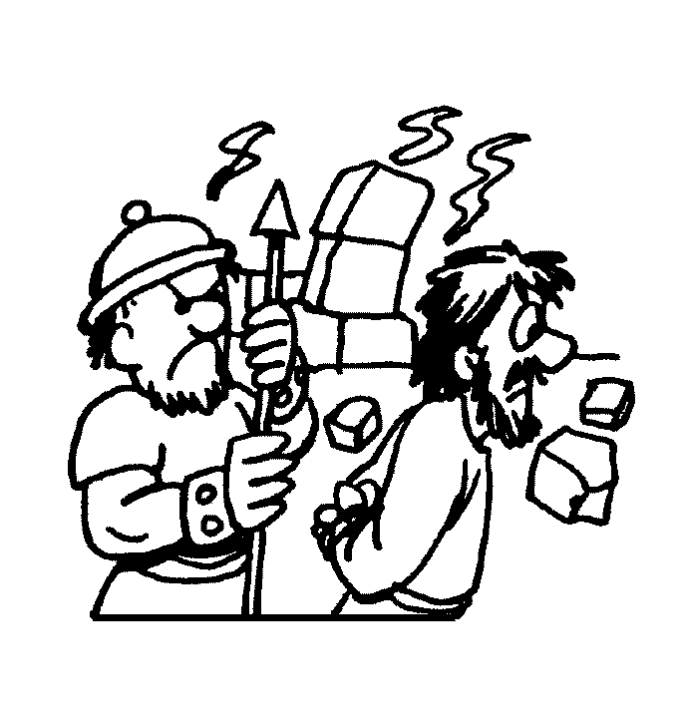
Cuando la caballería llegó a Cesarea, le entregaron la carta al gobernador y le presentaron también a Pablo. Hechos 23:33 (Nueva Versión Internacional)

